Saubere Rohre für reines Trinkwasser
- Comprex Service entfernt mit innovativem Spülverfahren die losen Ablagerungen an den Rohrinnenwänden im Versorgungsnetz der Wasserversorgung Beckum
- Patentiertes Verfahren befreit mit kraftvollen Reinigungsimpulsen aus gefilterter Luft der Reinheitsklasse 1 das Trinkwassernetz von mineralischen Ablagerungen
- Vermeiden von bräunlicher Wassertrübung infolge sich lösender Leitungsablagerungen aus regional im Grundwasser enthaltenem Eisen und Mangan

Landau in der Pfalz und Beckum, 12. Januar 2026. Die Comprex Service GmbH & Co. KG aus Landau in der Pfalz hat in einem ersten Teilprojekt das Trinkwassernetz der Wasserversorgung Beckum GmbH von mineralischen Ablagerungen befreit. Das dazu eingesetzte patentierte comprex®-Verfahren nutzt kraftvolle Impulse, die gegenüber einer herkömmlichen Wasserspülung zehn Mal höhere Fließgeschwindigkeiten von bis zu 20 m/s sowie eine hundertfach stärkere Lösekraft erzeugen – und zudem wassersparend ist. Die initiale Rohrnetzspülung fand in Ennigerloh und dem Ahlener Ortsteil Tönnishäuschen von Mai bis September 2025 statt und umfasste eine Strecke von rund 90 Kilometern.
Hintergrund: Das Problem ist bekannt und varriiert lediglich mit regional unterschiedlicher Grundwasserqualität, Nennweiten und der Beschaffenheit des Rohrsystems oder auch Fließgeschwindigkeit. Über viele Jahre hinweg bilden sich Ablagerungen an den Rohrinnenwänden durch im Wasser gelöste Mineralien und mitgeführte Partikel. Erhöht sich der Volumenstrom in der Leitung, mobilisiert dies die Ablagerung. Das beim Verbraucher ankommende zwar gesundheitlich unbedenklich, aber bräunlich verfärbte Wasser führt dort zu Ärger und Verdruss.
► https://www.wasserversorgungbeckum.de
► https://comprex.de

Erfolgreiche Teamarbeit
Um die Ursache der Verunreinigung wirksam und effizient zu entfernen, kam in dem Projekt ein Gespann aus Sprinter und Spezialanhänger von Comprex Service zum Einsatz. Das agierende Team bestand aus einem Comprex-Techniker und einem ortskundigen Lotsen der Wasserversorgung Beckum, der profunde Netzkenntnisse mitbrachte, etwa über die Hydranten und Schiebersysteme. Der Durchmesser der Wasserrohre im Versorgungsnetz liegt zwischen 63 und 500 mm. Sie bestehen in den Ortsnetzen hauptsächlich aus Kunststoff (PVC und PE), im Transportbereich (zuleitend von der Bezugsquelle und als Zubringer zu den Ortslagen) außerdem aus Asbestzement und duktilem Gusseisen sowie Stahl.
Auf einer definierten Teilstrecke wurden am vorderen Hydranten Luft- und Wasserimpulse initiiert, wobei das Wasser am hinteren Ausgang der abgeschieberten Strecke in den Ablauf abfloss. Etappenweise wurden so mit einer Tagesleistung von rund 1,5 km Teilabschnitte zwischen 200 m und 2 km Länge gespült. Je nach Verunreinigungsgrad waren jeweils 20-300 Spülimpulse bis zur kompletten Klärung erforderlich, die per Schauglaskontrolle festgestellt wurde; teilweise erfolgte zusätzlich auch eine Fotodokumentation.

Ausblick: Verstetigt statt ereignisgetrieben
Während die Fortführung des Projekts auf weiteren Teilstrecken im Jahr 2026 geplant wird, befindet sich bereits ein Gesamtkonzept in der Ausarbeitung. Demnach könnte die etappenweise Spültätigkeit an dem 1.200 km umfassenden Rohrnetz künftig regelmäßig durchgeführt werden. „Wir überlegen, die nötigen Wartungstätigkeiten aufgesplittet zu verstetigen, statt alle zehn Jahre alles auf einmal angehen zu müssen“, erklärt Maximilian Frisch, Abteilungsleiter Wasserverteilung und Prokurist der Wasserversorgung Beckum GmbH. „Das macht den Aufwand für unsere konsequente Netzpflege bei gleichbleibender Belastung planbarer und lässt sich besser im Wirtschaftsplan abbilden.“
„Gerade bei zunehmendem Durchmesser der Rohrleitungen wird das Entfernen der Ablagerungen zur immer größeren Herausforderung“, betont Frisch. Erste sehr gute Erfahrungen mit comprex® und seinem Anbieter habe sein Vorgänger bei der Wasserversorgung Beckum bereits in den Nullerjahren gemacht. Auch damals schon wurden in einer flächigen Vorgehensweise schrittweise die Leitungen in ausgewählten Ortslagen gespült, wie der studierte Master of Engineering für Wasserwirtschaft berichtet. „Danach hatten wir zehn Jahre Ruhe.“ Comprex Service habe er als verlässlichen Partner kennengelernt, „der jederzeit weiß, was er tut, und sich an Absprachen hält“. Die reibungsfreie Zusammenarbeit, so Frisch weiter, sei „völlig geräuschlos“ vonstattengegangen.
Hintergrund: Wasserversorgung Beckum
Die Wasserversorgung Beckum GmbH bedient mit ihren rund 40 Mitarbeitern insgesamt 36.000 Hausanschlüsse und 135.000 direkt versorgte Einwohner und Betriebe mit 12 Mio. m³ Trinkwasser pro Jahr. Versorgt werden die Städte Beckum, Oelde, Ennigerloh sowie die Gemeinden Wadersloh, Lippetal, Langenberg, Beelen, daneben die Ortsteile Batenhorst und St. Vit der Stadt Rheda-Wiedenbrück, Ostinghausen, Weslarn und Bettinghausen der Gemeinde Bad Sassendorf sowie Vorhelm und Tönnishäuschen der Stadt Ahlen. Die 1.200 km langen Netzleitungen erstrecken sich über ein Gebiet von über 1.000 m².

Über die Hammann Gruppe
Als familiengeführtes mittelständisches Unternehmen bietet die Hammann Gruppe aus Landau in der Pfalz seit 1998 ein spezialisiertes Leistungsangebot zur effizienten, schonenden und nachhaltigen Reinigung von druckführenden Rohrleitungen, Kühlkreisläufen und Apparaten. Technologische Basis hierfür ist das patentierte Impuls-Spülverfahren comprex®, das rein mechanisch und ohne chemische Zugaben ausschließlich mit gepulster Druckluft und Wasser arbeitet. comprex® kommt angepasst an die jeweils individuellen Anforderungen bei zahlreichen branchenübergreifenden Kunden im In- und Ausland zum Einsatz, insbesondere im kommunalen Sektor, in der Trinkwasser-Installation, der Industrie und im medizinischen Umfeld. Das Verfahren wird sowohl als Dienstleistung über mobile flächendeckend operierende Service-Einheiten angeboten als auch über von den Kunden erworbene und vor Ort installierte Anlagen.
Zur Hammann Gruppe gehören die Hammann GmbH (Holding), Comprex Service GmbH & Co. KG (Dienstleistung), Comprex Engineering GmbH (Anlagenbau), die Comprex Automation GmbH (Soft- und Hardware) und die Comprex Medical GmbH (Endoskopvorreinigung). Daneben bedient Comprex North America seit 2023 die Märkte USA, Kanada und Mexiko, seit 2022 ist Comprex Wilseko für Osteuropa zuständig. comprex Partner gibt es in Großbritannien und Irland, Frankreich, der Schweiz und Österreich. Mit über 70 Mitarbeitern hat die Hammann Gruppe im Geschäftsjahr 2024 rund 10 Mio. Euro umgesetzt. Weitere Informationen sind unter https://comprex.de erhältlich.
20260112_com
Begleitendes Bildmaterial:
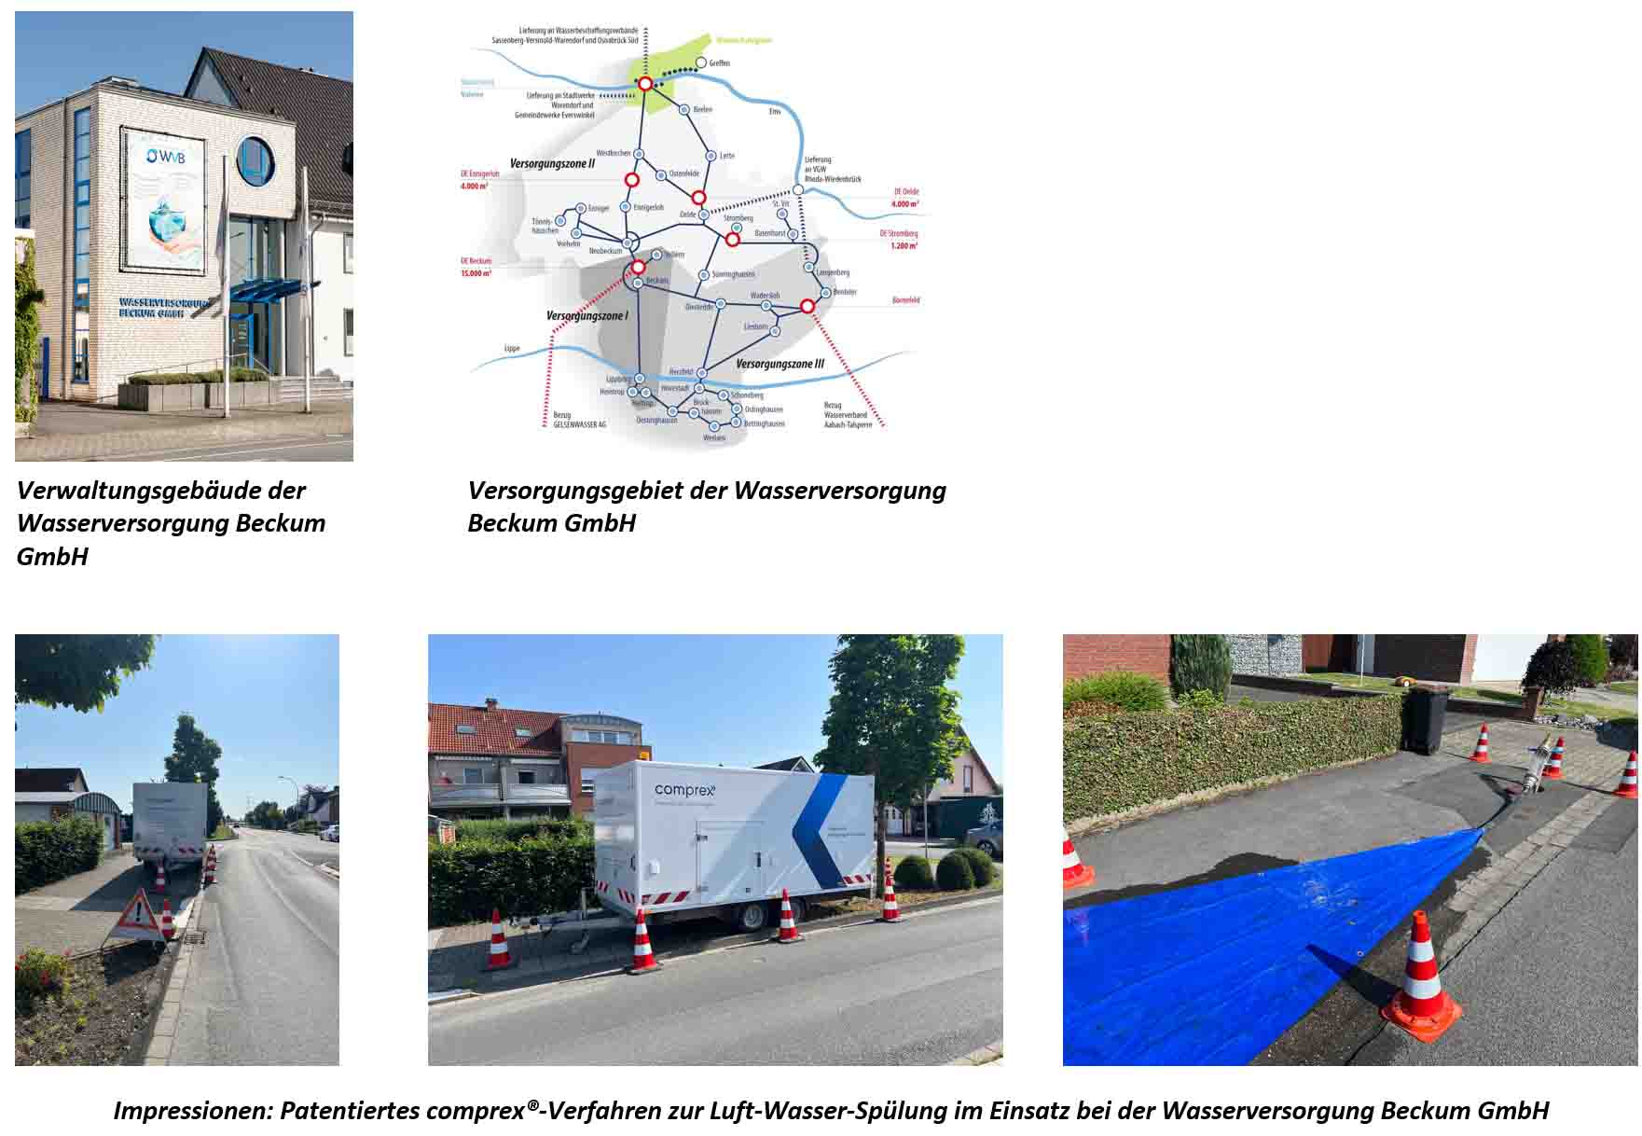

[ Download unter https://ars-pr.de/presse/20260112_com ]

Weitere Informationen Presse-Ansprechpartner
Die Comprex Service GmbH & Co. KG ars publicandi GmbH
Marketing Martina Overmann
Stefanie Schwing Schulstraße 28
Albert-Einstein-Straße 14a D-66976 Rodalben
D- 76829 Landau in der Pfalz Telefon: +49 6331 5543-13
Telefon: +49 6341 38084-0 https://ars-pr.de
https://comprex.de MOvermann@ars-pr.de
marketing@comprex.de

